Β1. Τραύματα στον πόλεμο

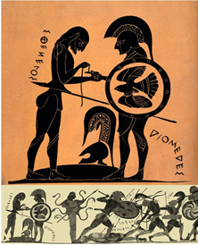
Πηγή: https://wellcomecollection.org/works/unr3kmzb

Τραύματα στον Τρωικό Πόλεμο
Σχέδιο σε ροζ χαρτί (μελανωμένο σκαρίφημα) με τον διάκοσμο αμφορέα του 550-540 π.Χ.
Λονδίνο, Wellcome Library, αρ. 21292i

Τμήμα ζωγραφικής αναπαράστασης Χαλκιδικού μελανόμοφου αμφορέα, χαμένου σήμερα, με μεγάλη ζωφόρο μάχης από τον Τρωικό πόλεμο. Αποτραβηγμένοι από τη μάχη βρίσκονται δύο συμπολεμιστές, ο Σθένελος και ο Διομήδης, σύμφωνα με τις επιγραφές. Ο Σθένελος με προσήλωση επιδένει το τραυματισμένο δάχτυλο του Διομήδη, ενώ έχει αφαιρέσει την ασπίδα και το κράνος του για να διευκολύνει την εργασία του (Geroulanos, Bridler 1994, 67).
Η σκηνή αυτή αποτελεί σπάνιο στιγμιότυπο ιατρικής φροντίδας στα πεδία των μαχών. Πρόκειται για παραλλαγή του μύθου, σύμφωνα με τον οποίο ο Διομήδης τραυματίζεται στον ώμο του από βέλος (Ιλιάς Ε 111-114. Junker 2012, 8-9. Λάιος 2009, 129-130), το οποίο ο Σθένελος επιχειρεί να αφαιρέσει. Η απεικόνιση αυτή μεταφέρει το κλίμα της μάχης, όπου οι πολεμιστές λειτουργούν και ως θεραπευτές για τους συντρόφους τους και για τους ίδιους όταν υπάρχει ανάγκη (Krug 1997, 17. Geroulanos, Bridler 1994, 66-67). Η γνώση για την αντιμετώπιση βασικών τραυμάτων και πληγών παρέχονταν στους πολεμιστές εμπειρικά, καθώς δεν υπήρχε συχνά η δυνατότητα περίθαλψης από ιατρούς στη μάχη, αν υπολογίσουμε ότι υπάρχουν ελάχιστες αναφορές ιατρών στις πηγές (Geroulanos, Bridler, 66-67. Αλεξανδρόπουλος 2006, 28). Από το σύνολο των γνωστών και σωζόμενων παραστάσεων εύλογα συνάγεται ότι οι πολεμιστές που τραυματίζονταν βαριά μεταφέρονταν στο στρατόπεδο και λάμβαναν εκεί τις πρώτες βοήθειες, ενώ οι ελαφροί τραυματισμοί αντιμετωπίζονταν άμεσα στα πεδία των μαχών. Στο σχέδιο που μας απασχολεί το γεγονός ότι ο Διομήδης συνεχίζει να φορά την πανοπλία του δηλώνει ότι ο τραυματισμός δεν θα τον αποτρέψει από το να επιστρέψει στη μάχη (Geroulanos, Bridler 1994, 67. Junker 2012, 9).
Ε. Κολοφωτιά

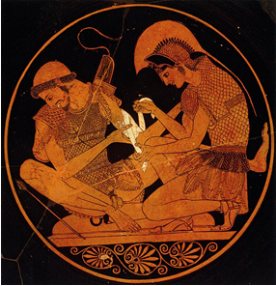
Πηγή: Latacz et al. 2008, 372

Ο Αχιλλέας περιποιείται το τραύμα του Πατρόκλου (κύλικα Vulci)
Vulci, νεκρόπολη Camposcala, κύλικα του αγγειοπλάστη Σωσία
Πηλός, μελανό γάνωμα, επίθετα χρώματα
Υ.: 10 εκ., Δ.: 32 εκ.
Περ. 500 π.Χ.
Βερολίνο, Staatliche Museen, Antikensammlung, αρ. F 2278

Αττική ερυθρόμορφη κύλικα που αποδίδεται στο ζωγράφο του Σωσία. Στο μετάλλιο της κύλικας εικονίζεται η επίδεση του βραχίονα του Πατρόκλου από τον Αχιλλέα, σύμφωνα με τις σωζόμενες επιγραφές. Ο πληγωμένος από το βέλος ενός Τρώα τοξότη Πάτροκλος, βρίσκεται καθισμένος πάνω στην ασπίδα του και εκδηλώνει τον πόνο του με το να αποστρέφει το πρόσωπό του (Geroulanos, Bridler 1994, 68. Latacz et al. 2008, 372 αρ. 108 [E. Van Der Meiden]). Ο Αχιλλέας γονατίζει με προσήλωση προς το φίλο του και αφού του αφαίρεσε το βέλος, που έχει αφεθεί δίπλα στα πόδια του Πατρόκλου, πιστοποιώντας την αιτία του τραυματισμού του (Σταμπολίδης, Τασούλας 2014, 155 αρ. 41 [A. Schwarzmaier]), του δένει με λευκό επίδεσμο την πληγή.
Η σκηνή δεν παραδίδεται από την Ιλιάδα, ωστόσο φαίνεται να αποτελεί καλλιτεχνική δημιουργία που προβάλλει την πρακτική της αντιμετώπισης τραυμάτων στα πεδία των μαχών. Τα ομηρικά έπη παρέχουν τις αρχαιότερες πληροφορίες για την ιστορία της ελληνικής ιατρικής (Λυπουρλής 1983, 18) με αρκετές περιγραφές τραυματισμών και ανατομικών λεπτομερειών. Στα έπη οι πολεμιστές φρόντιζαν τα τραύματά τους συχνά χωρίς τη βοήθεια ιατρών, είτε μόνοι τους είτε δεχόμενοι τη βοήθεια των συντρόφων τους (Λυπουρλής 1983, 25. Krug 1997, 16-17). Αυτό δείχνει ότι οι στρατιώτες αποκτούσαν εμπειρικά βασικές γνώσεις για την αντιμετώπιση τραυμάτων (Αλεξανδροπούλος 2006, 124), ωστόσο ορισμένοι ήρωες απέκτησαν από μικρή ηλικία γνώσεις που εφάρμοζαν στον πόλεμο και μεταβίβαζαν στους συντρόφους τους (Ιλιάς Λ 842-848). Ο Αχιλλέας, λόγου χάρη, διδάχθηκε τις βασικές ιατρικές γνώσεις από τον Κένταυρο Χείρωνα, γνώστη των θεραπευτικών βοτάνων (Ιλιάς Λ 830-832. Λυπουρλής 1983, 25. Σταμπολίδης, Τασούλας 2014, 155, αρ. 41 [A. Schwarzmaier]), και τις εφάρμοσε στον Πάτροκλο. Ο αγγειογράφος καταφέρνει να αποτυπώσει την οδύνη που αισθάνεται ο Πάτροκλος και να δείξει την αλληλεγγύη μεταξύ των πολεμιστών, αποφεύγοντας να προβάλει μια εξιδανικευμένη εκδοχή των ηρώων, όπως συνηθίζεται στην εικονογραφία της εποχής.
Ε. Κολοφωτιά

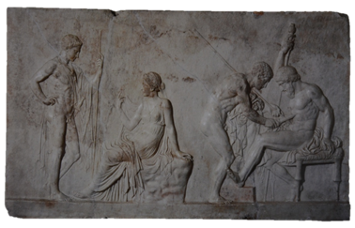
Πηγή: Grasso 2014, 158

Ανάγλυφο του Τήλεφου
Herculaneum, Οικία του αναγλύφου του Τήλεφου
Πεντελικό μάρμαρο
Υ.: 60, Μ.: 111, Π.: 7 εκ.
Τέλη 1^{ου} αι. π.Χ.
Νάπολη, Εθνικό Αρχαιολογικό Μουσείο, αρ. 286787

Μαρμάρινο ανάγλυφο με σκηνές από τη ζωή του Τήλεφου και του Αχιλλέα στον Τρωικό πόλεμο. Στο δρόμο για την Τροία ο στόλος των Αχαιών οδηγήθηκε στη Μυσία και συγκρούστηκε με το στρατό του Τήλεφου, βασιλιά της Μυσίας, ο οποίος κατά τη διάρκεια της μάχης τραυματίστηκε σοβαρά από τον Αχιλλέα (Ward-Perkins 1978, 166. Σταμπολίδης, Τασούλας 2014, 157 αρ. 43 [F. Grasso]). Ο Αχιλλέας συμβουλεύθηκε το μαντείο των Δελφών και σύμφωνα με το χρησμό, για να καταφέρει να οδηγήσει τον στόλο αισίως στην Τροία, έπρεπε να θεραπεύσει την πληγή του Τήλεφου (Ward-Perkins 1978, 166-167. Majno 1975, 371). Στην αριστερή πλευρά του αναγλύφου ο Αχιλλέας βρίσκεται στο μαντείο των Δελφών συμβουλευόμενος την Πυθία, που κάθεται σε βράχο. Στη δεξιά πλευρά αποτυπώνεται η στιγμή κατά την οποία ο Αχιλλέας βρίσκεται στο παλάτι του Τήλεφου και προσπαθεί να τον θεραπεύσει, χρησιμοποιώντας τη σκουριά από το δόρυ που τον πλήγωσε, την οποία ξύνει με ένα μαχαιρίδιο (Ward-Perkins 1978, 167).
Το ανάγλυφο αποτελεί παραγωγή αθηναϊκού εργαστηρίου (Ward-Perkins 1978, 167. Σταμπολίδης, Τασούλας 2014, 159 αρ. 43 [F. Grasso]), με θέμα αντλούμενο από τη μυθολογία, κατάλληλο για να διακοσμήσει τον προθάλαμο του τρικλίνιου μίας ρωμαϊκής οικίας. Το εικονογραφικό θέμα του αναγλύφου πληροφορεί για τη μέθοδο της ομοιοπαθητικής στην ίαση των τραυμάτων (Ward-Perkins 1978, 167), καθώς μόνο το δόρυ που πλήγωσε τον Τήλεφο ήταν ικανό να τον θεραπεύσει, σύμφωνα με το χρησμό του μαντείου («ὁ τρώσας καὶ ἰάσεται»). Ο Αχιλλέας, χρησιμοποιώντας τα ρινίσματα του χαλκού από το δόρυ, μεταβάλλει το στατικό ηλεκτρισμό της μεμβράνης του βακτηρίου, με αποτέλεσμα να εμποδιστεί ο πολλαπλασιασμός των βακτηρίων της πληγής και να σωθεί ο Τήλεφος (Majno 1975, 370-371. Geroulanos, Bridler 1994, 86-87. Σταμπολίδης, Τασούλας 2014, 158 αρ. 43 [F. Grasso]).
Ε. Κολοφωτιά

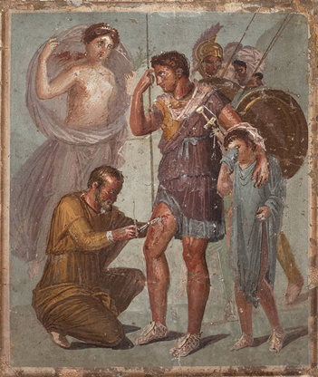
Πηγή: Aris 2003, 17

Αντιμετώπιση του τραύματος του Αινεία
Πομπηία, οικία του Σιρίκου, τοιχογραφία (νωπογραφία)
Υ.: 45, Π.: 48 εκ.
1^{ος} αιώνας μ.Χ. (4ο πομπηϊανό στιλ)
Nάπολη, Eθνικό Aρχαιολογικό Mουσείο, αρ. 9009

Η αίθουσα συμποσίων (triclinium) της οικίας του εμπόρου Σιρίκου στην Πομπηία ήταν διακοσμημένη με πλούσιες τοιχογραφίες, ορισμένες από τις οποίες αναφέρονται στα επεισόδια που κατά την παράδοση οδήγησαν στην ίδρυση της Ρώμης. Η σκηνή είναι γνωστή από τη δωδέκατη ραψωδία της Αινειάδας του Βιργιλίου (ΧΙΙ 383 κεξ.) και αποδίδει τη θεραπεία του τραυματισμένου ήρωα, προγόνου των Ρωμαίων, Αινεία, από τον Ιάπυγα (Ramage, Ramage 2000, 178. Aris 2003, 16).
Όταν ο Τρώες με αρχηγό τον Αινεία κατέληξαν στο Λάτιο ήρθαν σε σύρραξη με τους Ρούτουλους, στην οποία ο Αινείας τραυματίστηκε από βέλος. Στην τοιχογραφία εικονίζεται η στιγμή που ο ήρωας έχει μεταφερθεί στο στρατόπεδο για να λάβει ιατρική περίθαλψη. Ο ιατρός Ιάπυξ γονατίζει και, με ύφος ήρεμο και συγκεντρωμένο στην πληγή, προσπαθεί να εξάγει με λαβίδα ή νυστέρι την αιχμή του βέλους από το δεξιό μηρό του Αινεία (Geroulanos 1994, 70.Aris 2003, 16. Krug 2008, 93). Ο ήρωας φαίνεται ήρεμος να στηρίζεται στο δόρυ του, έχοντας το αριστερό του χέρι γύρω από τον ώμο του γιού του Ασκάνιου, που σκουπίζει τα δάκρυά του. Πίσω τους στέκονται άλλοι συμπολεμιστές και πίσω αριστερά η αόρατη στους πρωταγωνιστές μορφή της αιωρούμενης Αφροδίτης, μητέρας του ήρωα (Ramage, Ramage 2000, 178). Σύμφωνα με την Αινειάδα (ΧΙΙ 411-419), η επούλωση του τραύματος θα γίνει με τη συμβολή της θεάς, η οποία έβαλε πάνω στην πληγή φύλλα από το θεραπευτικό βότανο δίκταμο από το όρος Ίδη της Κρήτης και κατάφερε να τη γιατρέψει. Το δίκταμο είναι φυτό που χρησιμοποιούσαν στην αρχαιότητα για να σταματήσουν την αιμορραγία σε πληγές ζώων και ανθρώπων (Aris 2003, 16). Το μεγαλύτερο ενδιαφέρον της τοιχογραφίας προκαλεί η σπάνια απεικόνιση χειρουργικής επέμβασης στην τέχνη, καθώς και η συμβολή των θεών στην επούλωση τραυμάτων.
Ε. Κολοφωτιά

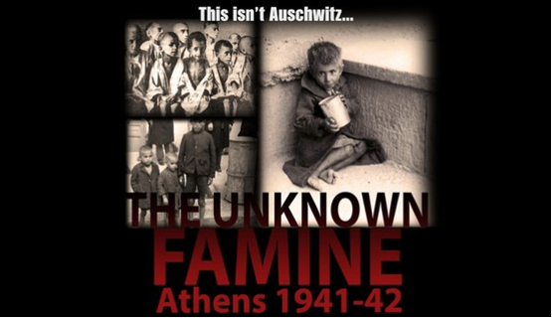
Πηγή: http://www.news247.gr/mathimata-istorias/75-chronia-apo-to-limo-tis-athinas-i-atheati-ktinodia-toy-fasismoy.6504025.html

Λιμός στην Αθήνα τον χειμώνα του 1941 – 1942
Φωτογραφία [σύνθεση από τρεις φωτογραφίες]
Διαστάσεις: 600 x 381 χιλ.(;)

Ο πληθυσμός της Αθήνας το χειμώνα του 1941-1942 είχε περιέλθει σε τραγική κατάσταση, αφού οι Γερμανοί είχαν κατάσχει σχεδόν όλα τα τρόφιμα, αφήνοντας τον πληθυσμό έρμαιο της πείνας. Από τον Οκτώμβριο του 1941, η Γερμανία έχασε το όποιο ενδιαφέρον είχε για τον επισιτισμό της Ελλάδας. Ο Γερμανός υπουργός εξωτερικών Ρίμπρεντοπ δήλωνε άλλωστε ότι δεν υπήρχαν πιεστικοί λόγοι εξωτερικής πολιτικής που να κάνουν το Ράιχ να νοιαστεί με δικά του έξοδα για την Ελλάδα (Mazower 1993, 57). Περισσότερο χτυπήθηκε η Αθήνα και ο Πειραιάς. Σύνηθες θέμα ήταν οι άνθρωποι να συνωστίζονται σε ουρές ή να γυρίζουν σπίτι τους με άδεια χέρια ή με λίγη μπομπότα, ένα είδος ψωμιού χαμηλής ποιότητας που περιείχε και ροκανίδια (Οι μεγάλες δεκαετίες, 1940- 1949 2006, 162).
Αρκετοί άνθρωποι μάζευαν χόρτα έξω από την πόλη, τα έβραζαν και τα κατανάλωναν χωρίς λάδι, αυτά όμως δεν είχαν καμία θρεπτική αξία. Οι άνθρωποι σκελετώνονταν, πρήζονταν και πέθαιναν μαζικά. Η εικόνα του θανάτου από λιμό θα γίνει οικείο θέαμα. Έως τον Απρίλιο του 1942 το κόστος σε ανθρώπινες ζωές ήταν πολύ μεγάλο: στην Αθήνα, λόγω του σκληρού χειμώνα και της έλλειψης μέσων θέρμανσης, οι άνθρωποι εξασθενούσαν πολύ γρήγορα λόγω του υποσιτισμού και πάθαιναν ακόμα και φθίση. Το τελευταίο στάδιο ήταν μια κατάσταση πνευματικής και σωματικής εξάντλησης, μετά απλώς οι άνθρωποι κατέρρεαν. Ο Ερυθρός Σταυρός υπολόγιζε τουλάχιστον 250.000 θύματα άμεσα ή έμμεσα λόγω του λιμού (Mazower 1993, 63, 67).
Β. Μακρής

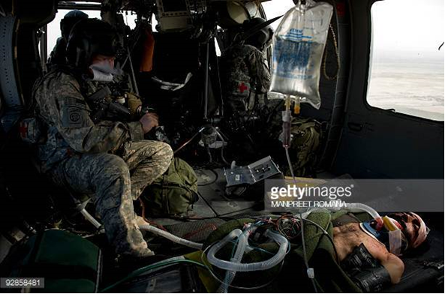
Πηγή: getty images (TCCC: Tactical Combat Casualty Care)

Εκκένωση τραυματία με ελικόπτερο της Combat Aviation Brigade (USAF)

Ιδιαίτερη φροντίδα δίνεται στην ταχεία εκκένωση των τραυματιών μάχης, ώστε να μπορούν άμεσα να διακομιστούν σε ελεγχόμενο περιβάλλον και να λάβουν ιατρική περίθαλψη. Η άμεση διακομιδή τους σε μια ιατρική μονάδα είναι σημαντική σε οποιαδήποτε περίπτωση ανάγκης. Ωστόσο, η διαχείριση ενός τραυματία σε θέατρο πολεμικών επιχειρήσεων αφενός απαιτεί ειδικές γνώσεις και αφετέρου οι νοσηλευτές οφείλουν να έχουν γνώσεις που αφορούν στο τακτικό περιβάλλον, διότι δεν λειτουργούν υπό συνθήκες ηρεμίας και ασφάλειας, ούτε για τη δική τους υγεία. Γι’ αυτό αρκετά σώματα ενόπλων δυνάμεων χωρών, όπως οι ΗΠΑ και το Ισραήλ, εκπαιδεύουν ειδικά το υγειονομικό προσωπικό τους για την αντιμετώπιση τέτοιων καταστάσεων και η εκπαίδευση αυτή ονομάζεται TCCC (Tactical Combat Casualty Care) (Γαλατάς 2010).
Η δημιουργία μονάδων που δρουν συνδυαστικά (παροχή υγειονομικής περίθαλψης και αντίληψη της τακτικής κατάστασης) πέρα από το πρακτικό όφελος στην διάσωση ανθρωπίνων ζωών, λειτουργεί σε θεωρητικό επίπεδο υπέρ της αύξησης της μαχητικής ικανότητας, όταν ο μαχόμενος γνωρίζει ότι έχει τέτοια υποστήριξη. Οι εμπλεκόμενοι οφείλουν να διαθέτουν τέτοιες συνδυαστικές γνώσεις, καθώς, η τακτική κατάσταση (επίπεδο κινδύνου σε εμπόλεμη ζώνη, π.χ. «συνέχισε να προχωράς για να σωθείς») ενδεχομένως να έρχεται ορισμένες φορές σε αντίθεση με το βέλτιστο τρόπο αντιμετώπισης του τραυματία (π.χ. «μείνε εδώ να κάνεις την επέμβαση»).
Το τρίπτυχο που εφαρμόζει ο επικεφαλής μίας τέτοιας αποστολής είναι: περίθαλψε τον ασθενή, απότρεψε περαιτέρω απώλειες, ολοκλήρωσε την αποστολή. Οι ολοένα και αυξανόμενες προκλήσεις σε σύγχρονα θέατρα πολεμικών επιχειρήσεων οδηγούν ιατρούς και νοσηλευτές να ξεπεράσουν τα όριά τους και να ανακαλύψουν νέες ιατρικές προσεγγίσεις.
Κ. Ξενίδης
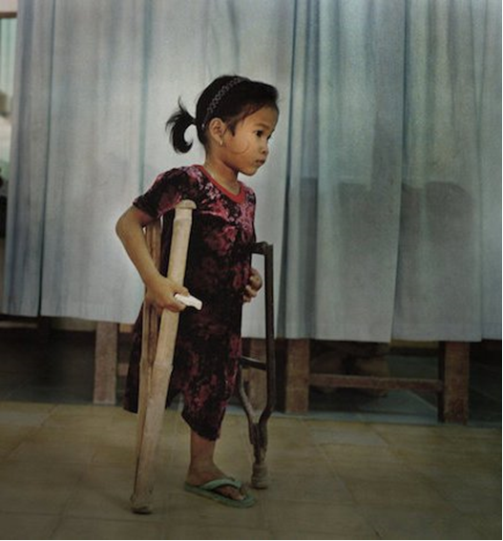
Πηγή: http://www.saybrookproductions.com/photography/conflict.php

Θύμα νάρκης κατά προσωπικού (Καμπότζη)

Σύμφωνα με τον Παγκόσμιο Οργανισμό Υπέρ της Απαγόρευσης Ναρκών, ο ετήσιος αριθμός θυμάτων ανέρχεται περίπου στις 8.000 (http://www.icbl.org/en-gb/problem/why-landmines-are-still-a-problem.aspx) και το μεγαλύτερο τμήμα τους είναι παιδιά (https://www.unicef.org/french/protection/files/Landmines_Factsheet_04_LTR_HD.pdf). Η διαφορά των ναρκών κατά προσωπικού από άλλους τύπους ναρκών (π.χ. αντιαρματικές) έγκειται στο ότι σχεδιάζονται για να εκρήγνυνται με μικρότερη πίεση (βάρος ανθρώπου) και περιέχουν λιγότερη γόμωση (εκρηκτικό μηχανισμό), καθώς ο σκοπός τους είναι να τραυματίσουν το προσωπικό παρά να το θανατώσουν. Κατ’ αυτόν τον τρόπο δημιουργούν μεγαλύτερο πρόβλημα στο εχθρό (logistics - από άποψη ιατρικού προσωπικού, υλικού και μέσων).
Κατά τον Β’ Παγκόσμιο Πόλεμο, αλλά και εν μέσω εχθροπραξιών στις δεκαετίες που τον ακολούθησαν, υπολογίζεται ότι έχουν τοποθετηθεί περισσότερες από 110 εκατομμύρια νάρκες σε εβδομήντα χώρες που βρέθηκαν ή παραμένουν ακόμη σε εμπόλεμη κατάσταση, όπως το Αφγανιστάν, η Καμπότζη, το Ιράκ, το Σουδάν, η Σομαλία κ.α. (Walsh, Walsh 2003, 5). Οι νάρκες τέτοιου τύπου κοστίζουν ελάχιστα και δημιουργούν τεράστιο πρόβλημα στον εχθρό, αφήνουν όμως και μία θανατηφόρα διαθήκη, ακόμη και όταν ο πόλεμος έχει τελειώσει (Cahill 1995). Αυτός είναι ο λόγος που οι νάρκες όλων των τύπων έχουν δεχθεί σφοδρότατη κριτική και πολλά κράτη έχουν προχωρήσει στην απαγόρευσή τους. Δυστυχώς, η συμφωνία αυτή υπό την μορφή συνθήκης, ενώ αριθμεί πλέον των 164 μελών, δεν έχει υπογραφεί από σημαντικές χώρες όπως οι ΗΠΑ, το Ισραήλ, η Ρωσία, η Κίνα κ.ά. (http://www.icbl.org/en-gb/the-treaty/treaty-status.aspx). Το μέγεθος της τραγωδίας που βιώνουν χώρες που υπήρξαν επίκεντρο πολεμικών επιχειρήσεων αφορά στο γεγονός ότι το προφίλ των θυμάτων (Coupland 1997, 5) πέρα από τους στρατιώτες, για προφανείς λόγους, περιλαμβάνει αμάχους, όπως αγρότες και –κυρίως –παιδιά, που δεν αντιλαμβάνονται τον κίνδυνο και η περιέργεια ή η απροσεξία τους οδηγεί να οπλίσουν τα «θανατηφόρα απομεινάρια του πολέμου» (ICRC 2007).
Κ. Ξενίδης

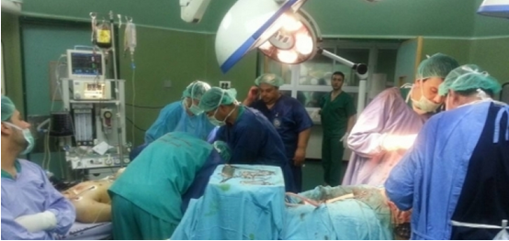
Πηγή: https://msf.gr/

Ιατρική περίθαλψη εν μέσω πολέμου και εκεχειρίας
Νοσοκομείο Al-Shifa, Γάζα

Αντιλαμβανόμαστε συνήθως ως δεδομένη την έκφραση: «ο γιατρός δεν εργάζεται, ασκεί λειτούργημα». Η έννοια της προσφοράς αποκτά άλλη διάσταση, όταν ο ιατρός εργάζεται με αυταπάρνηση, προσφέροντας τις υπηρεσίες του σε περιβάλλον πολέμου, με κίνδυνο να χάσει την ίδια του τη ζωή.
Οι Γιατροί Χωρίς Σύνορα (ΜSF) διανύουν την πέμπτη δεκαετία από ιδρύσεώς τους. Η οργάνωση αποτελείται από νοσηλευτικό προσωπικό, ιατρούς όλων των ειδικοτήτων, διασώστες αλλά και δημοσιογράφους. Οι τελευταίοι είναι απαραίτητοι, καθώς η δημοσιοποίηση της εθελοντικής προσφοράς των MSF εξασφαλίζει έμμεσα τους πόρους για να συνεχίσουν το έργο τους. Αυτό γίνεται καθώς η διατήρηση της ανεξαρτησίας από οποιαδήποτε κυβερνητική κάλυψη, καθιστά απαγορευτική την όποια χρηματοδότηση, πέρα από ευαισθητοποιημένους ιδιωτικούς φορείς και απλούς πολίτες. Οι Γιατροί Χωρίς Σύνορα αποτελούν μια διεθνή, ανεξάρτητη, ιατρική ανθρωπιστική οργάνωση που παρέχει επείγουσα βοήθεια σε άτομα που έχουν πληγεί από ένοπλες συγκρούσεις, αλλά και από επιδημίες, φυσικές καταστροφές, καθώς και από αποκλεισμό από την παροχή ιατρικής φροντίδας, όταν λόγοι εξωτερικής πολιτικής κατισχύουν το συναίσθημα της ανθρωπιάς και αλληλεγγύης. Οι καταστάσεις με τις οποίες έρχονται αντιμέτωποι αναγκάζουν τους MSF να αναμειχθούν ίσως πέραν της επαγγελματικής τους ιδιότητας και πολλές φορές δένονται με τον τόπο όπου προσφέρουν τις υπηρεσίες τους, έστω κι αν ο χρόνος της προσφοράς τους έχει παρέλθει. Έχουν δεχθεί πολλές φορές επικρίσεις για το εάν πραγματικά είναι μη κυβερνητική οργάνωση, αν δέχεται χρηματοδότηση και κατευθύνσεις κ.α. Παρόλ’ αυτά, γεγονός παραμένει ότι επιστήμονες που θα μπορούσαν να απολαμβάνουν επαγγελματική σταδιοδρομία μακριά από τους κινδύνους στις χώρες όπου δραστηριοποιούνται, οι MSF αποφασίζουν να κάνουν το βήμα που ξεχωρίζει τον γιατρό από τον αλληλέγγυο άνθρωπο (βλ. και https://msf.gr/ [προσβάσιμο στις 26-5-2018]. Donini, Minear 2005. Beaumont 2017. Smithsonian 2017).
Κ. Ξενίδης

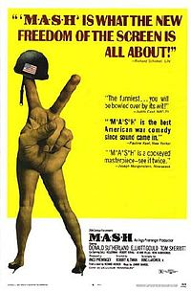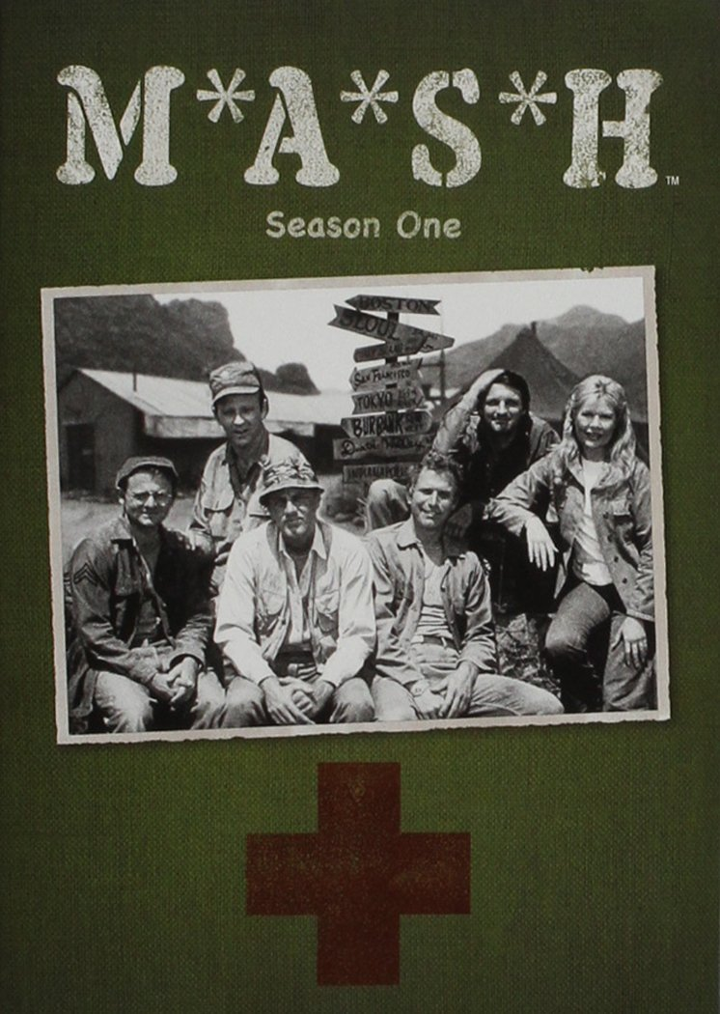
Αφίσα της ταινίας M.A.S.H. και της σειράς που ακολούθησε

M.A.S.H. (ταινία, 1970 και τηλεοπτική σειρά, 1972)
Παραγωγή: Twentieth Century Fox, Aspen, Ingo Preminger

Ορισμένες φορές ο κινηματογράφος έρχεται να παρουσιάσει αυτό που απασχολεί ένα μεγάλο μέρος της (παγκόσμιας) κοινωνίας. Το αντιπολεμικό κλίμα που είχε γιγαντωθεί στις ΗΠΑ (και όχι μόνο) τα τέλη της δεκαετίας του ’60, λειτούργησε ως καταλύτης για τη μεγάλη επιτυχία της ταινίας M.A.S.H. του σεναριογράφου John Trapper. Αν το επίκαιρο θέμα συνδυαστεί με το γεγονός ότι αποτελεί μία μικρή βιογραφία, βασισμένη σε πραγματικά γεγονότα (ο Trapper είχε υπηρετήσει ως στρατιωτικός χειρούργος στον πόλεμο της Κορέας και ξεκίνησε να καταγράφει τις εμπειρίες του στις αρχές του 1960), το αποτέλεσμα είναι αναμενόμενο. Η υπόθεση της ταινίας περιγράφει κωμικοτραγικές καταστάσεις στα μετόπισθεν του πολέμου της Κορέας και κάνει σαφείς αναφορές και συσχετισμούς με τον τότε συνεχιζόμενο πόλεμο στο Βιετνάμ. Ο «ελιγμός» είναι προφανώς για να αποφύγει τη λογοκρισία.
Η λογοτεχνία προσφέρει υλικό αρκετά συχνά για την έβδομη τέχνη (Bohannon 2001, 5). Ενδεχομένως να μεταβάλλονται ορισμένα στοιχεία για δραματουργικούς λόγους, αλλά το κεντρικό νόημα της ταινίας, η αντίσταση στην εξουσία και το αίσθημα του άδικου, όταν νιώθεις ότι «πολεμάς τον πόλεμο κάποιου άλλου» χιλιάδες μίλια μακριά, είναι εμφανές σε κάθε σημείο αυτής της μαύρης αντιπολεμικής κωμωδίας. Η ταινία είναι προσεγμένη, παρά το χαμηλό προϋπολογισμό της. Ακόμη και το τραγούδι της εισαγωγής («Suicide is painless» των Johnny Mandel, σύνθεση, και Mike Altman, στίχοι), το συναίσθημα απελπισίας για το μάταιο του πολέμου ενισχύεται με μια δόση χαλαρότητας (ρυθμός) και με το συνδυασμό μελαγχολίας (στίχοι) και ειρωνείας (εικόνες «καθημερινής τρέλας» στη φρίκη του πολέμου) (Jensen 2009, 15). Πέρα από το παράλογο του υπερατλαντικού πολέμου, η ταινία ασχολείται και με επίκαιρα θέματα της εποχής, όπως η θέση της γυναίκας στο στρατό (Margaret “Hot Lips” Houlihan), το σεξουαλικό προσανατολισμό (“Painless Pole” Waldowski) κ.α.
Κ. Ξενίδης

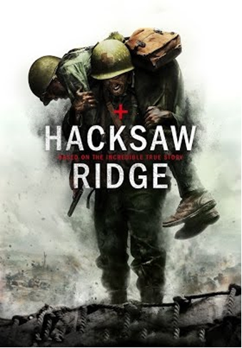
Πηγή: http://www.impawards.com/2016/hacksaw_ridge_ver2_xlg.html

Αφίσα της ταινίας «Hacksaw Ridge» («Αντιρρησίας Συνείδησης») (2016)
Παραγωγή: Cross Creek Pictures, Demarest Films, Pandemonium (as Pandemonium Films), Permut Presentations, Vendian Entertainment

Η παραπάνω αφίσα αφορά τη βιογραφική πολεμική ταινία «Αντιρρησίας Συνείδησης», που σκηνοθέτησε ο γνωστός ηθοποιός και σκηνοθέτης Mel Gibson. Περιγράφει τη ζωή του Desmond Doss, όταν κατετάγη στο στρατό των ΗΠΑ κατά τη διάρκεια του Β’ Παγκοσμίου Πολέμου. Ωστόσο, είχε λάβει τέτοια ανατροφή, ώστε δεν μπορούσε να κρατήσει όπλο, πόσο μάλλον να το χρησιμοποιήσει εναντίον άλλου ανθρώπου. Από την άλλη, ένιωθε την υποχρέωση απέναντι στους συνανθρώπους και την πατρίδα του, να υπηρετήσει. Έτσι, ενώ θα μπορούσε να το αποφύγει, κατετάγη εθελοντικά. Ο ήρωας έγινε στόχος για αρνητικά σχόλια, χλευασμό, κατηγορήθηκε ακόμη και για προδοσία. Ο Doss, όμως, όπως και όλοι όσοι θυσίασαν έως και τη ζωή τους για να υπηρετήσουν τα πιστεύω τους, δεν είχε την παραμικρή αμφιβολία ότι αυτό που ένιωθε δεν θα μπορούσε να είναι λάθος. Συνήθιζε να λέει: «Anything that’s not worth doing right to start with, is not worth doing at all» (Doss 2015, 5). Στην Okinawa το 1945 έσωσε περισσότερους από εβδομήντα συναδέλφους του, φέρνοντάς στους στα μετόπισθεν και παρέχοντάς τους τις πρώτες βοήθειες, εν μέσω καταιγισμού πυρών, αδιαφορώντας για την προσωπική του ασφάλεια.
Αυτό που κάνει ιδιαίτερη την περίπτωση του Desmond Doss, είναι ότι το 1945 ο Πρόεδρος Harry Truman του απένειμε μετάλλιο τιμής (Medal of Honor) που έχει να κάνει με διάκριση σε μάχη, ενώ πήρε μέρος σ’ αυτήν άοπλος. Η εν λόγω διάκριση έχει απονεμηθεί σε Αμερικανούς στρατιώτες Αφρικανικής, Μεξικανικής, Καυκάσιας και Ισπανικής καταγωγής, διαφορετικής κοινωνικής τάξης και επιπέδου μόρφωσης, που μοιράζονταν την αγάπη τους για την πατρίδα και την προσήλωσή τους σε έναν ανώτερο σκοπό (Smith 2003). Το παράδειγμα του Doss καταδεικνύει πως το θάρρος δεν έχει να κάνει με τα μέσα, αλλά με την πίστη (βλ. και Booton 1967. Doss 2015. Crosby 2017. Kruk 2017).
Κ. Ξενίδης

